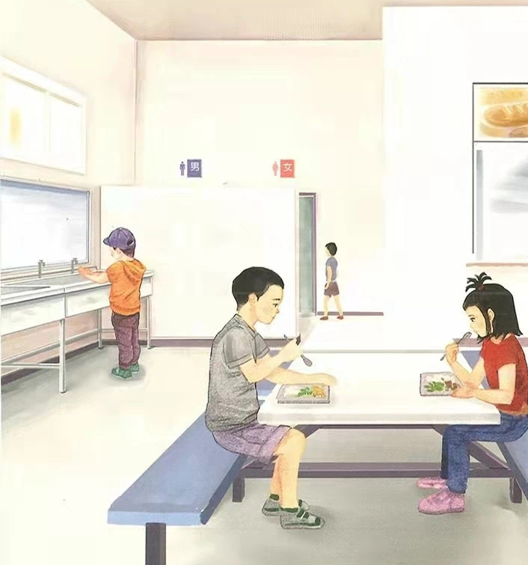
# 生活适应
## 个人生活
### 我的身体
#### 课程
小朋友们每天都要认真吃饭哦，这样才能长得高高壮壮，像大树一样有力量！
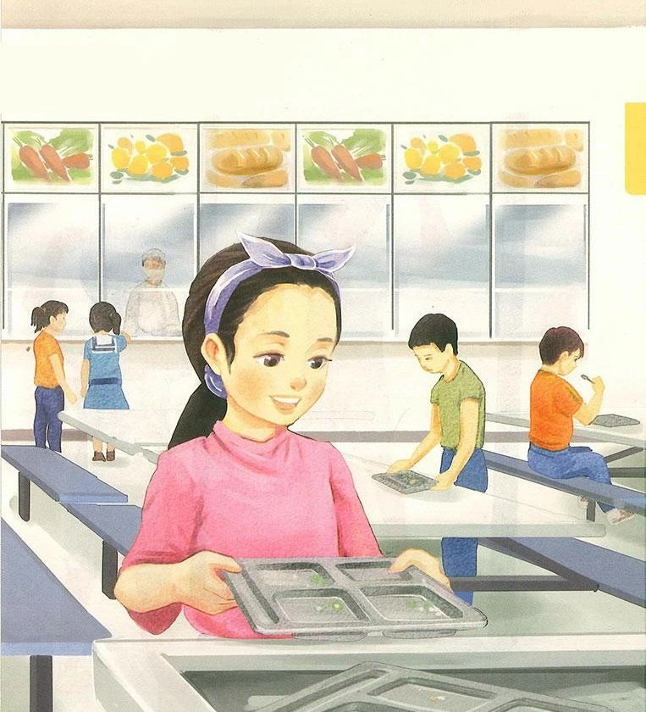
# 生活适应
## 个人生活
### 我的身体
#### 课程
吃完饭后，要像图中的小朋友一样，把盘子送到清理处哦。
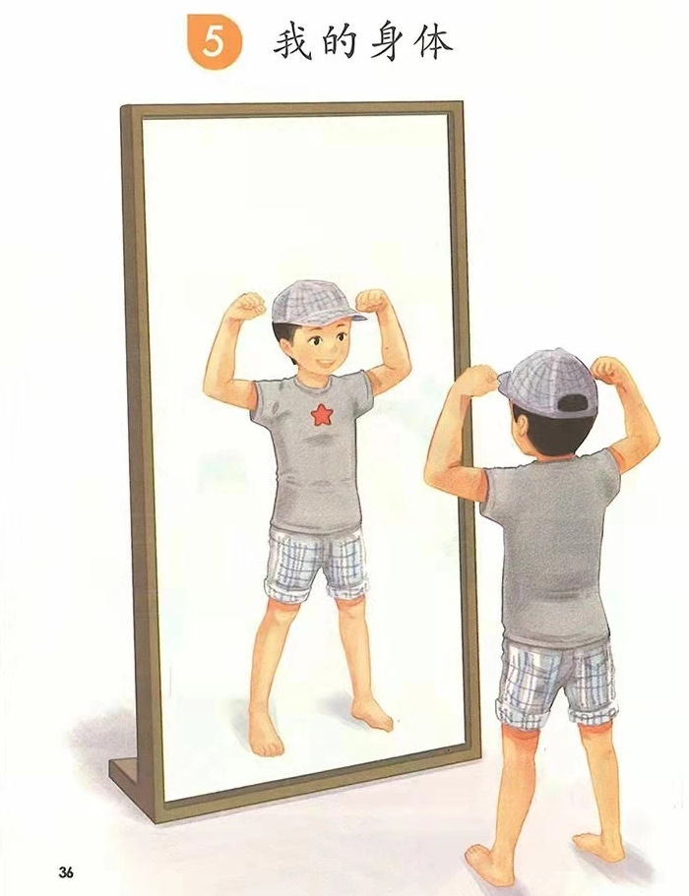
# 生活适应
## 个人生活
### 我的身体
#### 课程
看看图画中的小朋友多么强壮健康，每天好好吃饭就能变得和他一样啦。

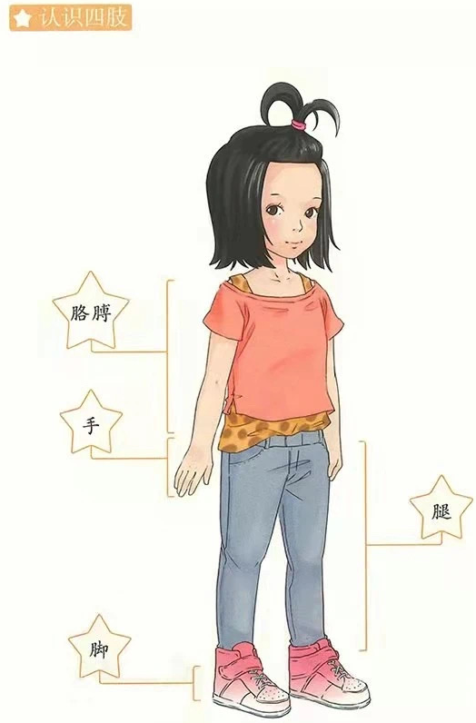
# 生活适应
## 个人生活
### 我的身体
#### 课程
小朋友们，我们的身体有很多重要的身体部位。
身体两边有长长的胳膊，胳膊最下面是灵巧的手。
身体下面是我们的腿，腿最下面是脚，每天带着我们走路和跑步哦！

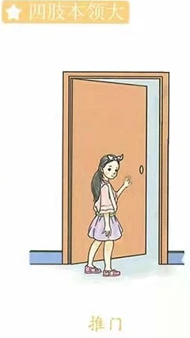
# 生活适应
## 个人生活
### 我的身体
#### 课程
小朋友们，我们的胳膊和手可有力气啦！轻轻一推就把门推开啦。

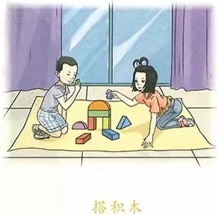
# 生活适应
## 个人生活
### 我的身体
#### 课程
我们的手非常灵活，可以搭出高高的积木城堡。小朋友们喜欢搭积木吗？
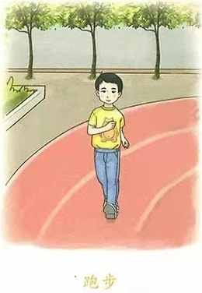
# 生活适应
## 个人生活
### 我的身体
#### 课程
有了腿和脚，我们就能跑步啦。

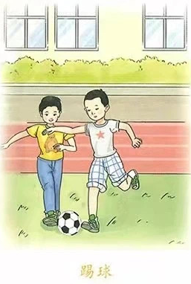
# 生活适应
## 个人生活
### 我的身体
#### 课程
腿和脚还可以用来和小伙伴们一起踢球。是不是很有用呢？

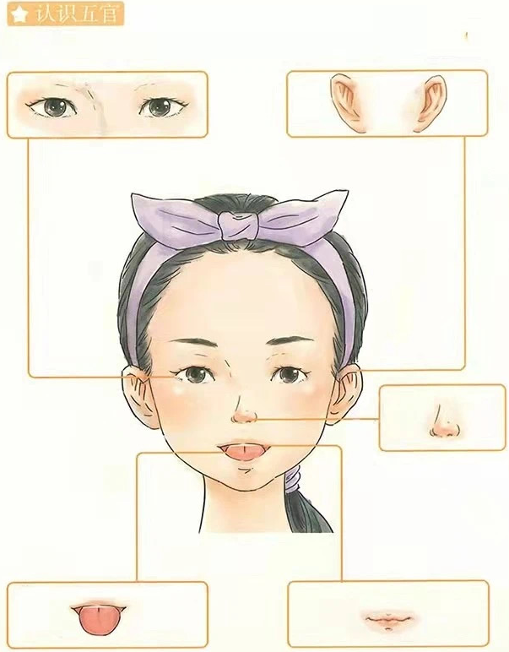
# 生活适应
## 个人生活
### 我的身体
#### 课程
我们脸上有很多重要的器官。我们的脸上有五个重要器官：眼睛看东西，耳朵听声音，鼻子闻气味，嘴巴说话和吃东西，舌头尝味道。我们把这五个器官称为“五官”。

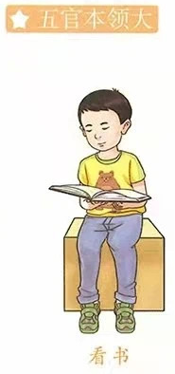
# 生活适应
## 个人生活
### 我的身体
#### 课程
五官本领大。我们的眼睛能看到各种各样的东西。这个小朋友在看书呢。大家要爱护眼睛哦，每天做眼保健操。眼睛太累了就会看不清，就要戴眼镜啦！
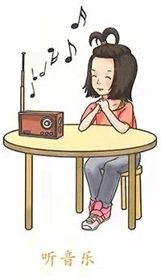
# 生活适应
## 个人生活
### 我的身体
#### 课程
耳朵能听音乐。小朋友们要保护好耳朵，不要听太大声，不然耳朵会不舒服的！

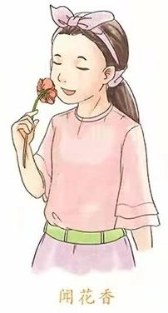
# 生活适应
## 个人生活
### 我的身体
#### 课程
鼻子能闻到各种气味。鼻子能闻花香，还能闻到妈妈做地饭菜，香喷喷的。

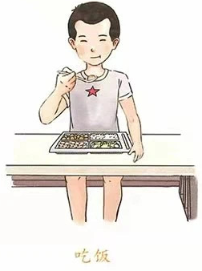
# 生活适应
## 个人生活
### 我的身体
#### 课程
嘴巴能吃饭，舌头能尝出饭菜的味道哦。

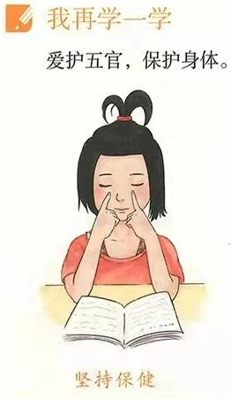
# 生活适应
## 个人生活
### 我的身体
#### 课程
五官都很重要，要好好保护哦！就像图中的小女孩，读书久了做眼保健操，让眼睛休息。

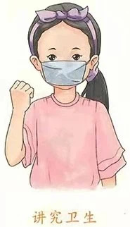
# 生活适应
## 个人生活
### 我的身体
#### 课程
小朋友们要讲卫生哦。人多的地方要戴上口罩，保护好鼻子和嘴巴，这样就不会感冒啦！
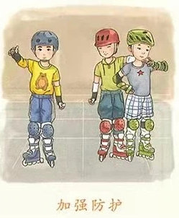
# 生活适应
## 个人生活
### 我的身体
#### 课程
小朋友们，溜冰时要加强防护，戴好头盔，保护我们的小脑袋。还要保护好膝盖和手肘，这样玩耍才安全又开心！

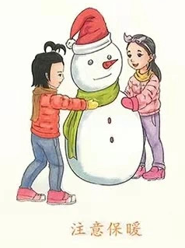
# 生活适应
## 个人生活
### 我的身体
#### 课程
冬天要注意保暖，穿上厚厚的羽绒服，不要让冷风钻进衣服里，不然会打喷嚏的！

